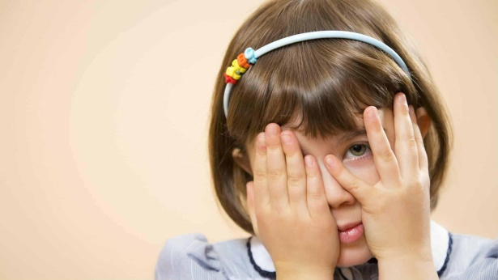

**Если ваш ребёнок лжет.**

Причин детского вранья очень много. Бывает такое, что ребенок много фантазирует, оттого и врет. Но бывает и такое, что в таком поведении ребенка виноваты родители.

* чрезмерная опека над ребёнком. Он, чтобы получить хоть немного собственного пространства или времени, старается обхитрить заботливых родителей, придумывая различные отговорки;
* отсутствие внимания родителей к ребёнку. Дети, не чувствуя интерес к себе и своим действиям, начинают придумывать несуществующие факты об их достижениях, успехах и прочем;
* постоянные наказания. Чтобы избежать родительского гнева, дети стараются всеми способами обернуть ситуацию, в которой они сделали что-то не так, в положительное русло;
* пример родителей. Часто можно встретить ситуации, где взрослые, в присутствии детей, лгут друг другу, хотя последние, знают истину. Это наталкивает ребёнка на мысль, что раз мама или папа так делают, значит это вполне допустимо и для меня;
* ложь во благо. Этим страдают не только взрослые, но и дети. Считая, что своими неправдивыми действиями они помогут решить какую-либо ситуацию или видят её исход, именно так дети совершают непоправимую ошибку, которая тянет за собой вереницу других.

Важно выяснить, была ли это фантазия или ложь? И объяснить ребенку, что фантазия  не наносит вред окружающим людям, а вот ложь губительна. Она не защищает, а лишь на короткое время отдаляет *разоблачение.*  Не давите на ребенка. Лучше всего спросить, что ребенок чувствовал, когда обманывал, легко ли ему было это делать?  Пообещайте, что не станете наказывать ребенка, если он откровенно признается во лжи.

Чтобы искоренить отрицательное качество у ребёнка, родителям следует объяснить ему, что они самые надёжные люди и любое его действие, даже если оно имеет негативные последствия, должны быть правдивыми. Доверие в семье – единственный и основной способ показать ребёнку, что лжи в его жизни не место.